|  |  |  |
| --- | --- | --- |
| GUERRA VARGAS IRVING CRISTOBAL | DEFINICIONES | 28/05/18 |
| GRUPO: 3CM2 | TAREA 3.1 | 3° PERIODO PARCIAL |

DEFINICIONES

# DESARROLLO

## Thread

Comencemos por definir a un hilo, proceso ligero o Thread a alto nivel como una secuencia de tareas desprendidas de un proceso que pueden ser ejecutadas por el sistema operativo. Este concepto solo busca ejemplificar que un hilo no se trata de un proceso sino de un subproceso que dé él se deriva, posteriormente se mencionaran los elementos que comparten y los que lo hacen diferente a un proceso.

Teniendo en claro el concepto de Thread a alto nivel agreguemos el principio que un Thread es una secuencia de instrucciones ejecutadas de manera independiente por otro tipo de secuencias de instrucciones.

Cada hilo comparte la misma dirección de memoria que el proceso que lo desencadenó, pero cuentan con su propia pila de instrucciones.

A bajo nivel los procesos ligeros tienen las siguientes características:

* Ejecución de una tarea de software
* Registros propios
* Pila propia
* Las variables declaradas dentro del hilo tienen un ámbito privado
* Los hilos cooperan entre sí para lograr una meta
* Las variables globales son administradas por el sistema operativo y alojadas en el Thread Control Block (TCB)

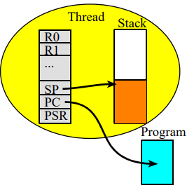

El Thread Control Block consta de los siguientes elementos:

* Apuntador a la pila del hilo
* Siguiente / Anterior link
* Identificador del hilo
* Contador de sleep
* Prioridad

Finalmente, para complementar los atributos que posee un hilo es necesario mencionar que cada uno de ellos cuenta con un estado bien definido a partir del diagrama de estados, estos pueden ser (listo, en ejecución, bloqueado, dormido o finalizado).

## Nibble

Es el conjunto de cuatro dígitos binarios (0’s o 1’s) o medio octeto. Su interés se debe a que cada cifra que compone al sistema hexadecimal se puede representar con un *nibble*. Además, el cuarteto es la base del sistema de codificación BCD.

## Byte

Es una unidad de información utilizada como un múltiplo del *bit*. Equivale a 8 bits, por lo que en español se le denomina octeto.

El término byte fue acuñado por Werner Buchholz en 1957 durante las primeras fases del diseño del IBM 7030 Stretch. Originalmente fue definido en instrucciones de 4 *bits*, permitiendo desde uno hasta dieciséis bits en un byte.

## Word

El término “palabra” hace referencia a una cadena finita de bits que son manejados como un conjunto por la computadora. El tamaño o longitud de una palabra hace referencia al número de *bits* contenidos en ella. Normalmente la longitud de ésta es de 32 *bits* o 4 *bytes*.

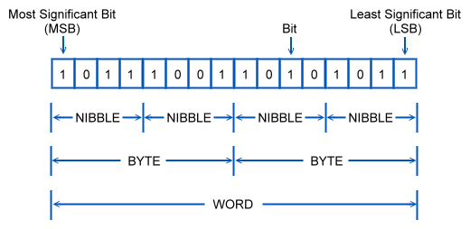

## Half Word

Hace referencia a la mitad del número de bits de los que se compone una palabra. Por tanto, su longitud consta de 16 *bits* o 2 *bytes* en la mayoría de los casos.

## Double Word

El término “palabra doble” se refiere a aquella unidad de datos que posee el doble número de bits que una palabra. Su longitud normalmente consta de 64 *bits* u 8 *bytes*.

## Quad Word

La palabra cuádruple es una cadena de bits manejada por el computador en la que el número de *bits* es el equivalente a 4 palabras simples (128 bits o 16 *bytes*).

## Microinstrucción

Conjunto de valores de las señales de control en una etapa cualquiera de la ejecución de una instrucción.

## Microprograma

Conjunto de microinstrucciones utilizadas para especificar el control de una máquina.

## Microarquitectura

Una microarquitectura es una descripción del circuito eléctrico de una computadora, de la unidad central de procesamiento o del procesador digital de señal, que es suficiente para describir completamente el funcionamiento del hardware.

# REFERENCIAS

Cornell Computer Science. (29 de agosto de 2017). [Archivo PDF] Obtenido de http://www.cs.cornell.edu/courses/cs4410/2017fa/schedule/slides/03-processes-threads.pdf

Valvano, J. W. (abril de 2016). *The University of Texas*. [Archivo PDF] Obtenido de http://users.ece.utexas.edu/~valvano/EE345M/view05_threads.pdf

Henessy, John L., Patterson, David A. (1993). *Arquitectura de Computadores. Un enfoque cuantitativo*. España. McGraw-Hill.

Córcoles, Luis R., Rodriguez-Aragón, Licesio J. *Estructura y tecnología de computadores. Camino de datos y control: implementación microprogramada*. [Archivo PDF] Obtenido de https://previa.uclm.es/profesorado/licesio/Docencia/ETC/26_1_CDC-Microprogramacion.pdf